
Agrupamento de Escolas de Águas Santas
7º Ano de Escolaridade – Turma ____
Ano Lectivo 2011/2012
Língua Portuguesa

Ler para… saber Data: _____/ _____/ _____

Texto A

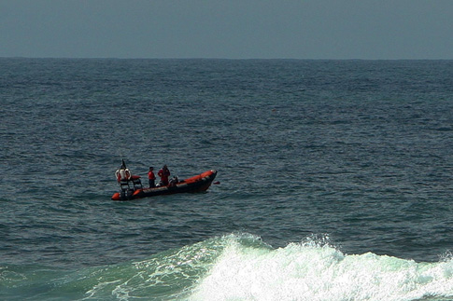

Dois irmãos pescadores morrem em naufrágio junto à costa

Dois pescadores das Caxinas, Vila do Conde, morreram hoje, quinta-feira, na sequência do naufrágio da embarcação de pesca artesanal em que seguiam.
Segundo apurou o JN no local, o acidente ocorreu às 07.05 horas, junto à costa. A embarcação de pesca costeira, com sete metros, onde seguiam os dois irmãos, de 48 e 32 anos, terá sido apanhada por uma onda e embatido contra as rochas, devido a alterações repentinas no estado do mar. O acidente deu-se mesmo em frente à Igreja do Senhor dos Navegantes, em Vila do Conde.
De acordo com a Agência Lusa, os corpos dos irmãos pescadores já foram recolhidos pela Polícia Marítima. Um dos corpos encontra-se no porto de pesca da Póvoa de Varzim e o outro na marina da Póvoa.
JN, 2011-04-29

Boa Leitura! 

